Załącznik nr 2
SZCZEGÓŁOWY OPIS SPOSOBU WYKONANIA PRZEDMIOTU ZAMÓWIENIA
2.1 Przedmiot zamówienia
Przedmiotem zamówienia jest opracowanie ekspertyzy stanu technicznego obiektów infrastruktury uzdrowiskowej zlokalizowanej na Promenadzie Zdrojowej w Gołdapi,
tj. budynku Pijalni Wód Mineralnych, Tężni Solankowych oraz plaży miejskiej.
Celem wykonania ekspertyzy jest ustalenie aktualnego stanu technicznego infrastruktury technicznej i obiektów wymienionych powyżej– z uwagi na ewentualne planowane inwestycje budowlane, a także sformułowanie wniosków i zaleceń dla Zamawiającego (remontowych oraz eksploatacyjnych) w zakresie koniecznych napraw/robót, tak aby dokonać na ich podstawie efektywnej modernizacji obiektów, pozwalającej na dalsze, wieloletnie, bezpieczne użytkowanie, zgodnie z dotychczasowym sposobem eksploatacji.

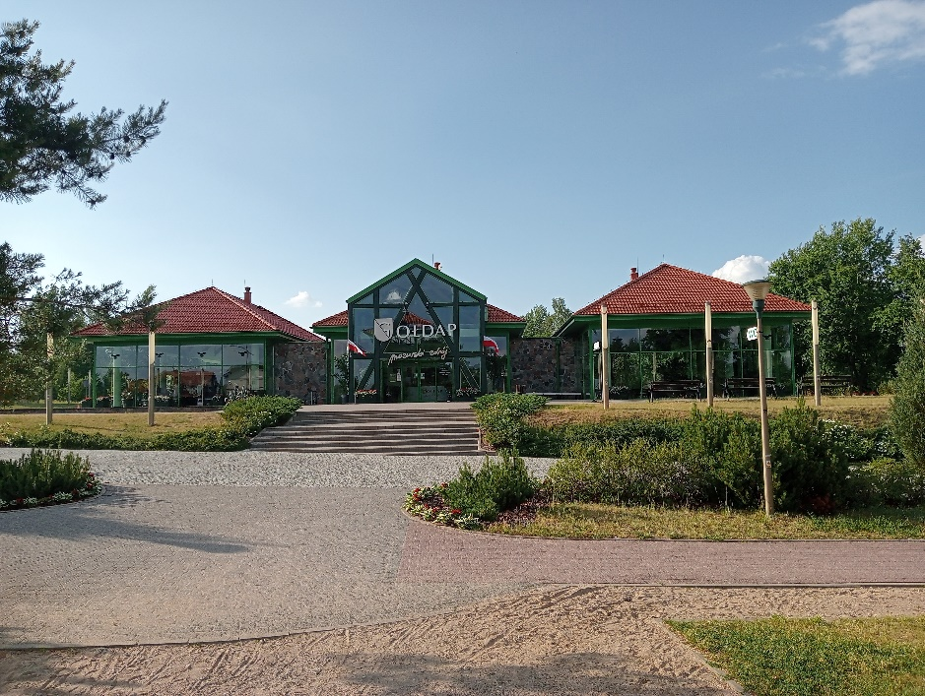
Zdjęcie 1. Budynek Pijalni Wód Mineralnych

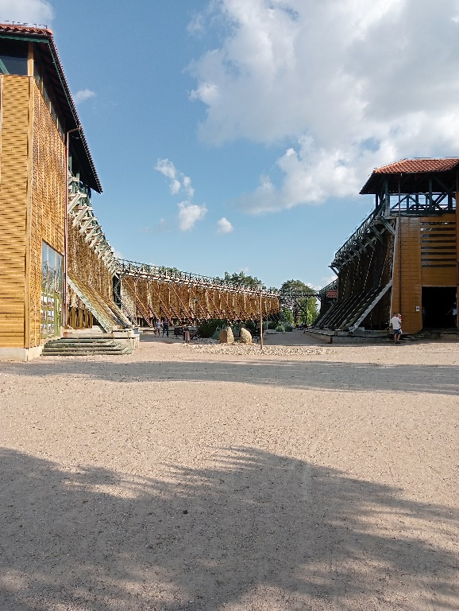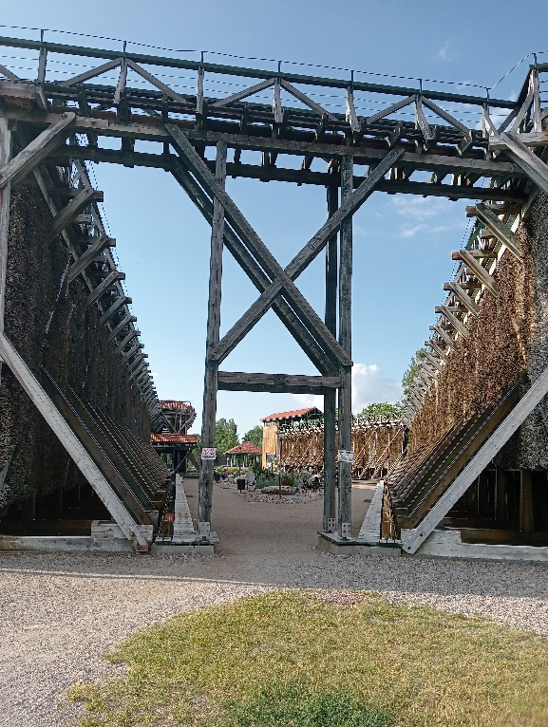

Zdjęcie 2 i 3. Tężnie Solankowe
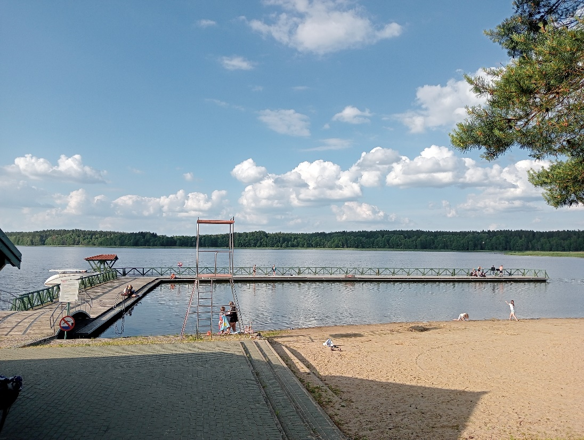

Zdjęcie 4. Pomost na plaży miejskiej na jeziorze Gołdap.

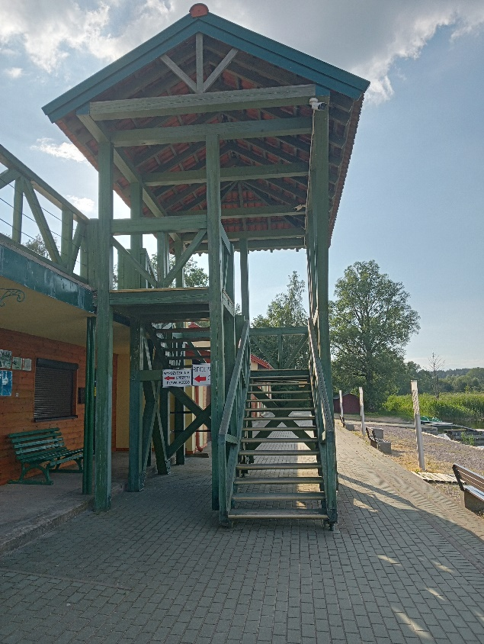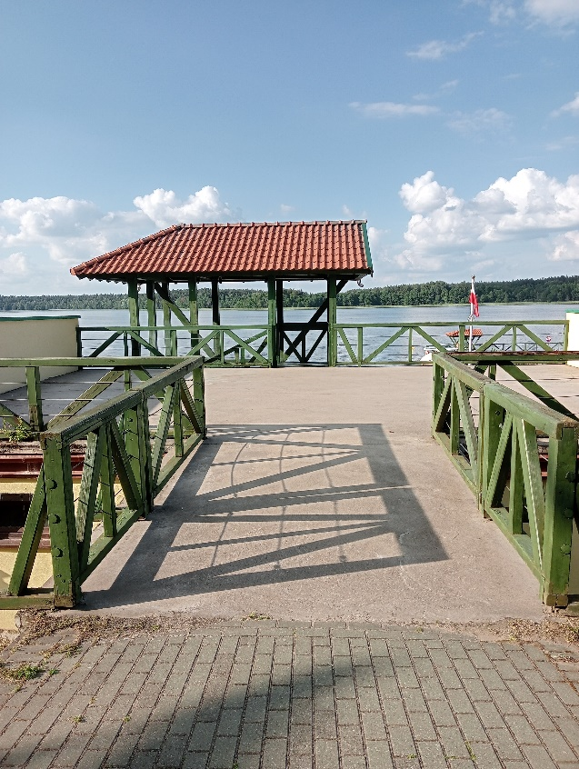

Zdjęcie 5 i 6. Wieżyczka z tarasem na plaży miejskiej.

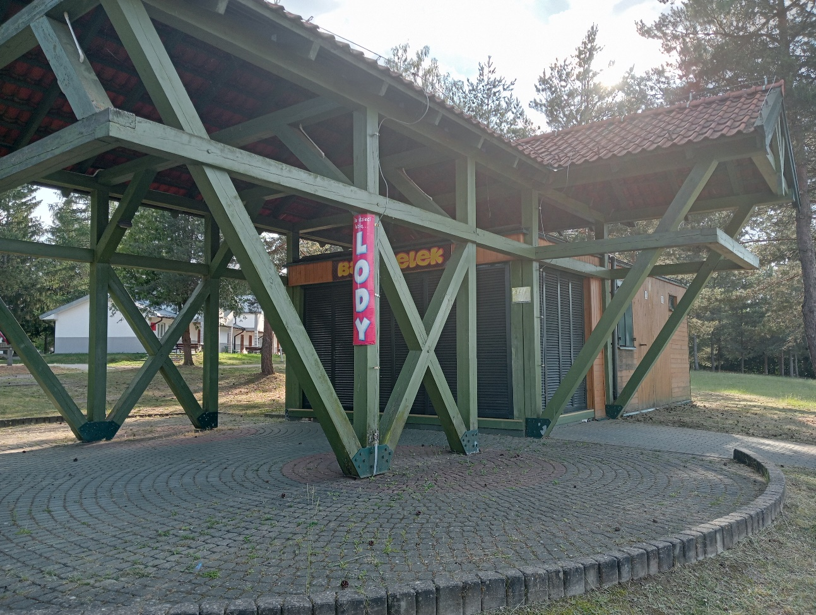

Zdjęcie 7. Budynek usługowy na plaży miejskiej.

2.2 Zakres opracowania realizowanego w ramach przedmiotu zamówienia powinien zawierać:
- inwentaryzację uszkodzeń (część opisowa oraz graficzna),
- obliczenia statyczno-wytrzymałościowe istniejących elementów konstrukcyjnych i ich analizę,
- ekspertyzę stanu technicznego wszystkich elementów obiektu i budowli, w tym elementów konstrukcyjnych, jak również instalacji wewnętrznych i zewnętrznych,
- sporządzenie ekspertyzy powinno być poprzedzone wykonaniem koniecznych odkrywek, badań oraz sprawdzeń elementów obiektu i materiałów (badanie kontrolne podstawowych materiałów konstrukcyjnych, badanie mechaniczno-strukturalne wbudowanych materiałów itp.),
- odkrywki niezbędne do rzetelnego opracowania ekspertyzy, Wykonawca wykona we własnym zakresie. Miejsca poboru prób/odkrywek, należy zaznaczyć na rzutach i przedstawić na fotografiach. Należy przewidzieć również wykonanie monitoringu przyłączy zewnętrznych i wewnętrznych, celem dokonania rzetelnej oceny stanu technicznego tych elementów.
- ekspertyza winna wskazywać zakres wykonania ewentualnego wzmocnienia elementów konstrukcyjnych oraz zakres innych robót niezbędnych do wykonania, celem dalszego bezpiecznego użytkowania infrastruktury uzdrowiskowej.

2.3 Ekspertyza powinna zawierać co najmniej:
- opinię dot. stanu technicznego ścian, stropów, stolarki okiennej, więźby dachowej i dachu, izolacji przeciwwilgociowych, izolacji cieplnych, instalacji elektrycznych i słaboprądowych, instalacji piorunochronnej, instalacji wod.-kan., gazowej i zabezpieczeń przeciwpożarowych w przypadku budynku Pijalni Wód Mineralnych,
- opinię dot. stanu technicznego stóp fundamentowych, wszystkich elementów konstrukcyjnych, elementów drewnianych, belek, legarów, mocowań, stanu biologicznego tarniny, wszystkich instalacji, oświetlenia terenu itp. w przypadku obiekty Tężni solankowych,
- opinię dot. stanu technicznego wszystkich elementów konstrukcyjnych, elementów drewnianych, podstaw fundamentowych, mocowań, ścian, stropów, stolarki okiennej, więźby dachowej i dachu, izolacji przeciwwilgociowych, izolacji cieplnych, instalacji elektrycznych i słaboprądowych, instalacji piorunochronnej, instalacji wod.-kan itp. w przypadku budynku usługowego, oraz odpowiednio pomostu na jeziorze Gołdap, wieżyczki wraz z tarasem,
- wskazanie przeprowadzonych badań z dokumentacja rysunkową i fotograficzną,
- badanie stopnia zniszczenia elementów, z podaniem przyczyn uszkodzeń, oraz sformułowanie zaleceń do przeprowadzenia napraw,
- określenie konieczności (lub jego braku) wzmocnienia elementów konstrukcyjnych obiektu w formie opisu i szkiców, z uwzględnieniem rodzaju materiałów budowlanych,
- zalecenia realizacji prac budowlanych ze szczegółowym wskazaniem m.in. propozycji sposobów napraw i wzmocnień, zakresu niezbędnych prac budowlanych – w formie opisu – ze wskazaniem elementów do remontu, uwzględniając rodzaj koniecznych materiałów budowlanych,
- niezbędne obliczenia dotyczące elementów konstrukcyjnych w obiekcie,
- określenie przewidywanych kosztów wykonania rekomendowanych prac (kosztorysy inwestorskie oddzielne dla budynku Pijalni, Tężni Solankowych oraz infrastruktury na plaży miejskiej),
- wnioski końcowe.

2.4 Przedstawione powyżej obowiązki stanowią minimalne wymagania Zamawiającego, które powinien zrealizować Wykonawca w ramach przedmiotu zamówienia. Wykonawca zobowiązany będzie wykonać wszystkie elementy, nawet niewyszczególnione w zapytaniu, które są niezbędne do opracowania kompletnej tego rodzaju dokumentacji i powinny być zgodnie z obowiązującym prawem dołączone do takiej dokumentacji.

2.4 Zakres opracowania obejmuje również:
1) Wykonawca po przekazaniu ekspertyzy przeniesie na Zamawiającego wszelkie uprawnienia z tytułu praw autorskich i pokrewnych. Z chwilą odebrania ekspertyzy technicznej, potwierdzonej protokołem odbioru, Wykonawca przenosi na Gminę Gołdap, nieodpłatnie wszelkie prawa majątkowe.
2) Wykonawca będzie stosował materiały do wykonania badań i prac, które spełniają wymagania opisu przedmiotu zamówienia i polskich przepisów, norm i wytycznych,
3) Wykonawca ponosi wszelkie niezbędne koszty związane z wykonaniem badań i prac związanych z prawidłową realizacją przedmiotu zamówienia.
4) Wykonawca wykona opracowanie objęte niniejszym zapytaniem ofertowym w sposób kompletny zgodnie z obowiązującymi warunkami technicznymi, normami, innymi przepisami, w tym:
a) zgodnie z przepisami zawartymi w ustawie z dnia 7 lipca 1994r. Prawo budowlane (Dz. U. z 2024 r. poz. 725 t.j.),
b) zgodnie z przepisami zawartymi w Rozporządzeniu Ministra Rozwoju i Technologii z dnia 20 grudnia 2021 r. w sprawie szczegółowego zakresu i formy dokumentacji projektowej, specyfikacji technicznych wykonania i odbioru robót budowlanych oraz programu funkcjonalno-użytkowego (Dz. U. z 2021 r. poz. 2454),
c) zgodnie z przepisami zawartymi w Rozporządzeniu Ministra Rozwoju i Technologii z dnia 20 grudnia 2021 r. w sprawie określenia metod i podstaw sporządzania kosztorysu inwestorskiego, obliczania planowanych kosztów prac projektowych oraz planowanych kosztów robót budowlanych określonych w programie funkcjonalno-użytkowym (Dz. U. z 2021 r. poz. 2458),
d) zgodnie z przepisami zawartymi w Rozporządzeniu Ministra Infrastruktury z dnia
12 kwietnia 2002 roku w sprawie warunków technicznych, jakim powinny odpowiadać budynki i ich usytuowanie (Dz. U. z 2002 r. nr 75 poz. 690 z późn. zm.),
e) aktualnymi aktami prawnymi, przepisami oraz normami państwowymi i branżowymi
f) współczesną wiedzą techniczną oraz należytą starannością.
5) Opis przedmiotu umowy, zawarty w opracowanej dokumentacji, powinien być zgodny z wymaganiami określonymi w ustawie Prawo zamówień publicznych (Dz. U. z 2022 r. poz. 1710 t.j.). Wykonawca nie będzie mógł użyć nazw, znaków towarowych, patentów lub pochodzenia źródła zastosowanych produktów lub usługi. W przypadku naruszenia przedmiotowych wymogów i nie dokonania wymaganych zmian i poprawek na wniosek Zamawiającego w wyznaczonym terminie, Zamawiającemu będzie przysługiwało prawo do odmowy przyjęcia opracowania, jako opracowanie posiadające wady i nałożenia stosownych kar umownych.

